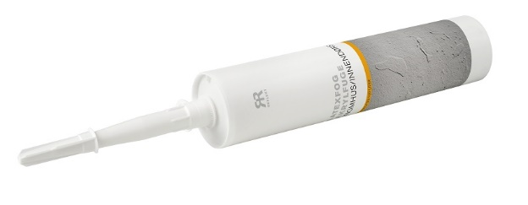

**Produktdatablad - Reflekt Latexfog, vit**

|  |  |
| --- | --- |
| **Produktbeskrivning:** | Latexfog är en vit, akrylatbaserad, övermålningsbar fogmassa. |
| **Produktanvändning:** | Kan användas inom- och utomhus för fogning av alla typer av byggmaterial, men ej på ytor som står under vattentryck. |
| **Gör så här:**  **Tekniska data:**  **Densitet:** Ca. 1,65 kg/l  **Appliceringstemp.:** Min. +10°C  **Torktid vid +23°C och normal**  **luftfuktighet (60%RF):** Beröringstorr: Ca. 20 min.  Övermålningsbar: Ca. 6 timmar  Genomhärdad: Flera dygn  **Krympning:** Ca. 12%  **Rengöring av verktyg:** Varmt vatten och målartvätt  **Förvaring:** Svalt, frostfritt och väl försluten  **Miljöinformation:** Ta bort mesta möjliga färg från verktygen före rengöring i vatten. Flytande färgrester och tvättvätska skall inte hällas ut i avloppet, utan lämnas till lokal miljöstation. | * Underlaget skall vara rent, torrt och fast, samt fritt från damm, fett och olja * Grunda underlaget med lämplig grundfärg * Skär av spetsen på patronen och montera pipen * Sätt patronen i en fog pistol * Skär av pipen i önskad fog bredd * Tryck ut fogmassan så jämnt som möjligt på fri hand * Eftersläta med fingret doppat i lite diskmedel |
|  |  |